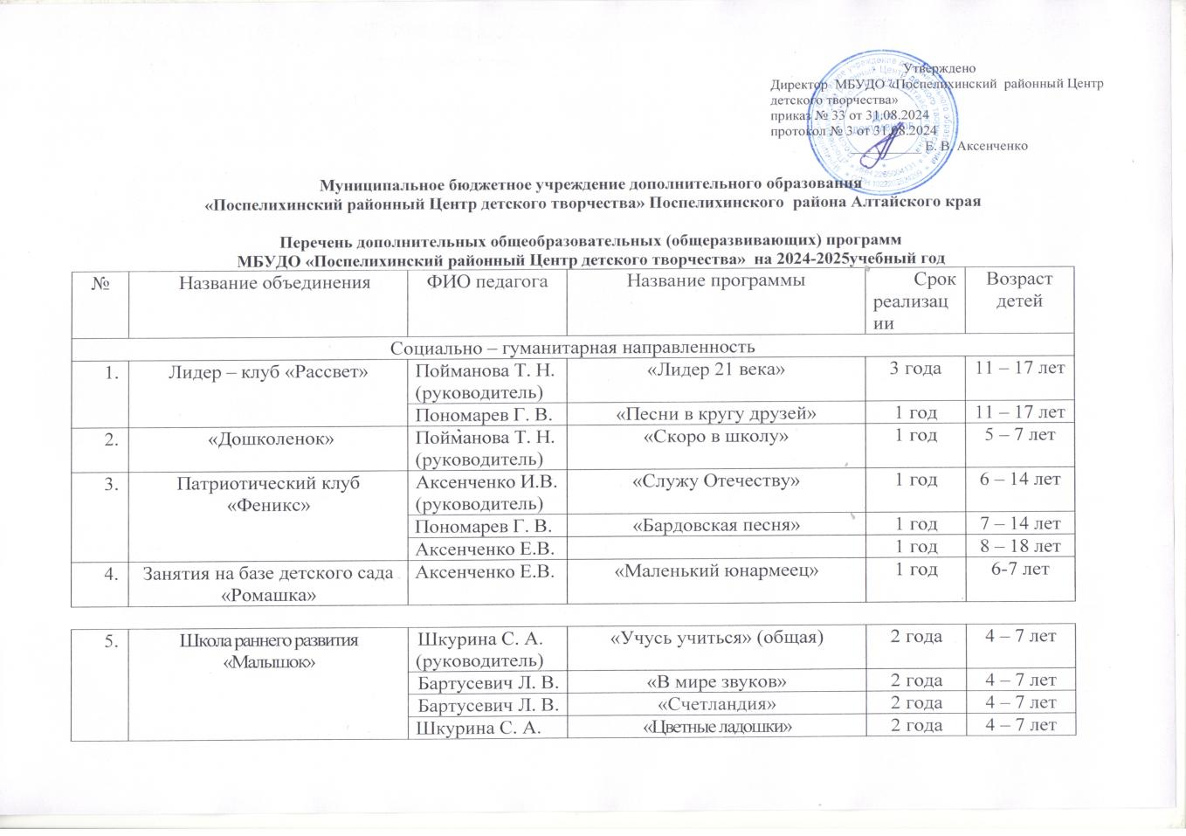
6. |  | Бартусевич Л. В. | «Счетландия» | 2 года | 4 – 7 лет
6. |  | Шкурина С. А. | «Цветные ладошки» | 2 года | 4 – 7 лет
6. |  | Аксенченко Е. В. | «Путешествие в страну английского» | 2 года | 4 – 7 лет
6. |  | Капаций Н.А. | «Читаем вместе» | 1 год | 4 – 5 лет
6. |  | Аксенченко Е. В. | «Обучение чтению» | 1 год | 6 – 7 лет
6. |  | Гончарова Н. Ю. | «Ритмопластика» | 2 года | 5 – 7 лет
6. |  | Шкурина С. А. | «Мир, в котором я живу» | 2 года | 4 – 7 лет
6. |  | Нижник Т. В. | «Растишка» | 2 год | 4 – 7 лет
6. |  | Капаций Н.А. | «Аппликация» | 2 года | 4 – 7 лет
7 | «Юные инспектора движения» | Капаций Н. А. | «Друзья светофора» | 1 учебная четверть | 7 – 11 лет
7 | «Юные инспектора движения» | Жердова О.А. | «Друзья светофора» | 1 учебная четверть | 7 – 11 лет
7 | «Юные инспектора движения» | Бельков С. Ю. | «Друзья светофора» | 1 учебная четверть | 7 – 11 лет
Художественная направленность
 | Театр – студия «Улей» | Андрусенко И. Г. | «Театр – как Вселенная. Театральные игры» | 4 года | 7 – 14 лет
 | Театр – студия «Улей» | Пономарев Г. В. | «История песни» | 1 год | 7 – 14 лет
 | Ансамбль народного пения «Забавушка» | Бартусевич Л. В. | «Лейся, песня русская» | 5 лет | 7 – 13 лет
 | Вокальный ансамбль «Живая шляпа» | Бартусевич Л. В. (руководитель) | «Пою, значит существую» | 5 лет | 7 – 17 лет
 | Вокальный ансамбль «Живая шляпа» | Киселева А. С. | «Сцена движения» | 1 год | 6 – 16 лет
 | Вокальный ансамбль «Живая шляпа» | Пономарев Г. В. | «Любите эти песни» | 1 год | 7 – 17 лет
 | Ансамбль бального танца «Удача» | Илюшин А. С. | «Вдохновение танца. Первые шаги» | 4 года | 5 – 7 лет
 | Ансамбль бального танца «Удача» | Илюшин А. С. | «Вдохновение танца. В ритме танца» | 4 года | 11 – 14 лет
 | Ансамбль бального танца «Удача» | Илюшин А. С. | «Вдохновение танца. По ступенькам мастерства» | 3 года | 15 – 17 лет
 | На базе МКОУ «ПСОШ №4» | Илюшин А. С. | «Вдохновение танца. Первые шаги» | 1 год | 8 – 13 лет
 | Ансамбль стилизованного танца «Акцент» | Киселева А. С.  (руководитель) | «Партер» | 4 года | 6 – 10 лет
 | Ансамбль стилизованного танца «Акцент» | Ткачук Г. В. | Концертмейстер
 | «Юные барабанщицы» | Киселева А.С.(руководитель) | «Дефиле с малыми барабанами» | 4 года | 9 – 16 лет
 | «Юные барабанщицы» | Пономарев Г. В. | «Авторская песня» | 1 год | 8 – 16 лет
 | Ансамбль народного танца «Задоринки» | Киселева А. С. | «Танцуем вместе» | 1 год | 6 – 8 лет
 | Хореографический ансамбль «Серпантин» | Корбмахер Н. М. | «Каскад. Приглашение к танцу» | 2 года | 7 – 9 лет
 | Хореографический ансамбль «Серпантин» | Корбмахер Н. М. | «Каскад. Танцуем вместе» | 2 года | 10 – 11 лет
 | Хореографический ансамбль «Серпантин» | Корбмахер Н. М. | «Каскад. В вихре танца» | 2 года | 12 – 15 лет
 | «Чудеса творчества» | Корбмахер Н. М. | «Чудеса творчества» | 1 год | 7 – 12 лет
 | Объединение «Сюрприз» | Корбмахер Н. М. | Эстетическая гимнастика | 1 год | 7 – 12 лет
 | Ансамбль народного танца «Улыбка» | Гончарова Н. Ю.  (руководитель) | «Звонкий каблучок» | 3 года | 7 – 14 лет
 | Ансамбль народного танца «Улыбка» | Гончарова Н. Ю.  (руководитель) | «Обертас» | 3 года | 13 – 18 лет
 | Ансамбль народного танца «Улыбка» | Ткачук Г. В. | Концертмейстер
 | Объединение «Рукодельница» | Ваганова Н. В. | «Золотые руки» | 3 года | 7 – 15 лет
 | Объединение «Канзаши» | Ваганова Н. В. | «Волшебная ленточка» | 4 года | 7 – 15 лет
 | Занятия на базе д/с «Родничок» | Ваганова Н. В. | «Цветная ниточка» | 1 год | 5 – 6 лет
 | Занятия на базе МКОУ «ПСОШ №4» | Ваганова Н. В. | «Атласная ленточка» | 1 год | 7 – 8 лет
 | Объединение «Умелочка» | Нижник Т. В. | «Умелочка» | 1 год | 7 – 13 лет
 | На базе д/с «Радуга» | Капаций Н.А. | «Маленькие умельцы» | 1 год | 4-6 лет

